Лепка «Божья коровка»
Все - от мала до велика, знают стишок - потешку про божью коровку:
Божья коровка,
Полети на небо,
Принеси нам хлеба.
Чёрного и белого,
Только не горелого.
Божья коровка,
Полети на небо,
Там твои детки
Кушают конфетки,
Всем по одной,
А тебе ни одной.
Вот какое огорчение, а божьей коровке не досталось конфетки. Ребята, как Вы думаете, чем можно помочь божьей коровке? Правильно, молодцы! Надо угостить божью коровку конфеткой.
Предлагаем Вам сегодня на занятии слепить божью коровку, только мы с ней обязательно поделимся конфеткой.
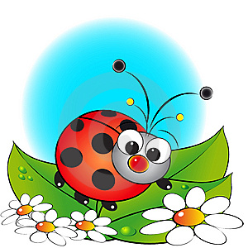
ЧТО ВАМ ПОНАДОБИТСЯ ДЛЯ ПОДЕЛКИ:
• пластилин
• дощечка для лепки
• стека
ПОЭТАПНОЕ ОПИСАНИЕ
Шаг 1. Нам понадобятся пластилиновые шарики трёх цветов. Спросите у ребёнка, а какую геометрическую фигуру напоминает тень от пластилиновых шариков? (геометрическая фигура - круг) Предложите сравнить тарелку и мяч. Чем они похожи, а в чём различие? Тарелка плоская и круглая, мяч – круглый и имеет форму шара.
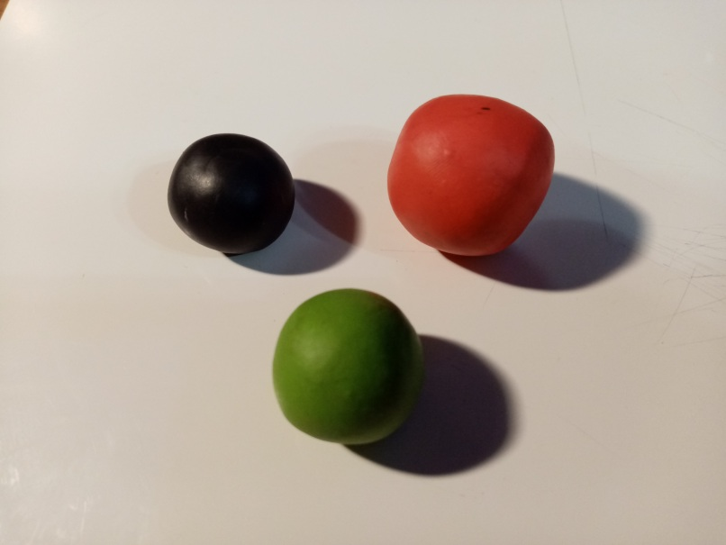
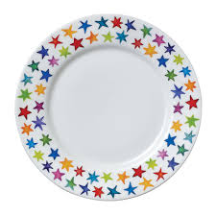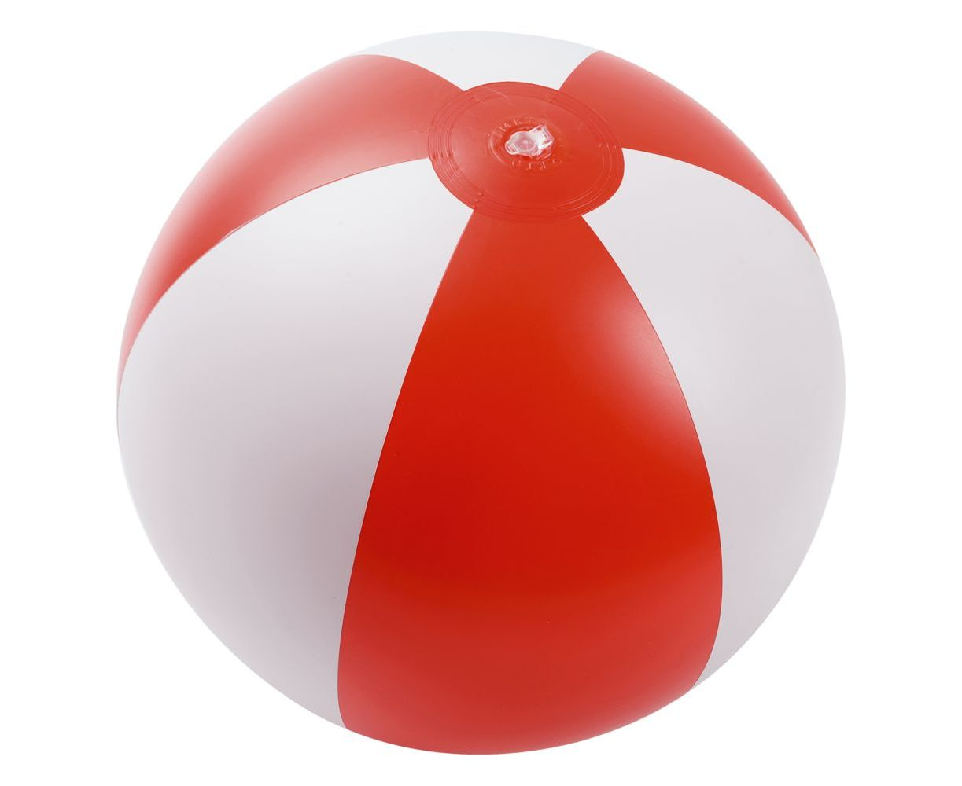

Шаг 2. Из пластилинового шарика зелёного цвета лепим листик для божьей коровки. Пусть ребёнок поработает стекой и сделает прожилки у листочка.

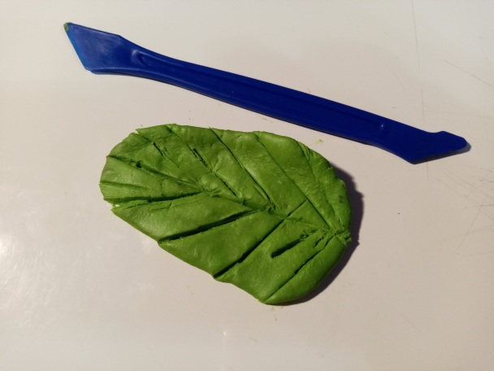
Шаг 3. Формируем из пластилина красного цвета туловище божьей коровки, с помощью стеки делаем небольшой желобок посередине туловища.
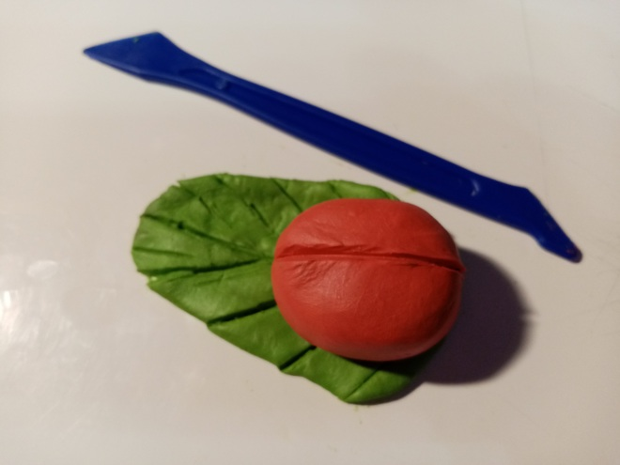
Шаг 4. Прикрепляем к туловищу божьей коровки пластилиновый шарик чёрного цвета. Делаем глазки и рожки для божьей коровки.
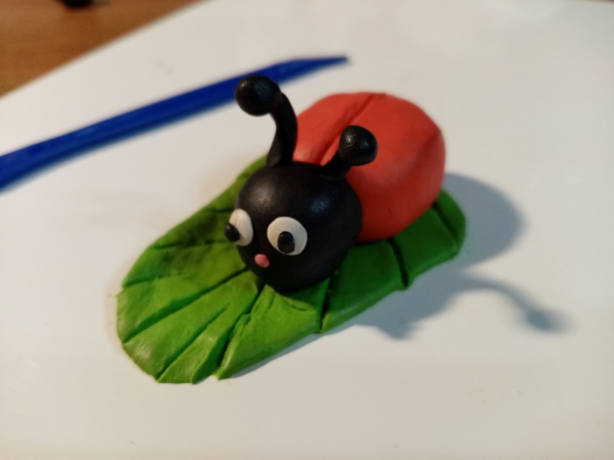
Шаг 5. Отличительной особенностью божьей коровки являются пятнышки. Предоставьте эту работу ребёнку, только не забудьте сосчитать все пятнышки!
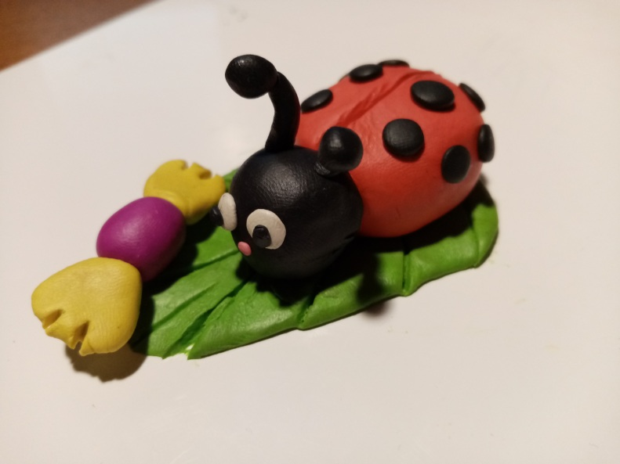
Ребята, обязательно угостите Вашу божью коровку конфеткой. Она будет Вам очень благодарна!
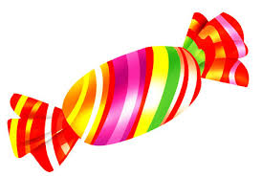
Божья коровка
Ползёт по травинке.
У божьей коровки
Кружочки на спинке,
Изящные пятнышки
Чёрного цвета.
Коровка вздыхает,
Услышав про это:
«Я так осторожна!
Я так аккуратна!
Откуда ж взялись
Эти чёрные пятна?».

